| **בנק ישראל**  דוברות והסברה כלכלית |  | ‏ירושלים, כ"ג סיוון, התשפ"ב  ‏‏22 יוני 2022 |
| --- | --- | --- |

הודעה לעיתונות:

התפתחות החוב של המגזר הפרטי הלא-פיננסי ברביע הראשון של 2022

להלן תמצית ההתפתחויות בנתוני החוב של המגזר הפרטי הלא-פיננסי ברביע הראשון של השנה:

* נמשכה עלייה ביתרת החוב של **המגזר העסקי** בהיקף של כ-41 מיליארדי ש"ח (3.7%) שמקורה בעיקר בעלייה ביתרת החוב לבנקים.
* גם יתרת **החוב לדיור של משקי הבית** המשיכה לגדול ברביע זה בהיקף של כ-21 מיליארדים (4.3%), ונבעה בעיקר מעלייה בהיקף המשכנתאות החדשות שנטלו משקי הבית מהבנקים.
* ביתרת **החוב לא-לדיור** נרשמה ברביע הראשון עלייה בהיקף של כ-7 מיליארדים (3.3%), וכמחציתה היא לגופים המוסדיים.

1. החוב של המגזר העסקי הלא-פיננסי**[1]**

* מהחטיבה למידע ולסטטיסטיקה נמסר, כי ברביע הראשון של שנת 2022 נמשכה העלייה ביתרת החוב של המגזר העסקי בהיקף של כ-41 מיליארדי ש"ח (3.7%) לרמה של כ-1.1 טריליונים. העלייה ביתרת החוב נבעה מגיוסי חוב נטו שהסתכמו בכ-34 מיליארדי ש"ח והורכבו בעיקרם מהלוואות בנקאיות ובעיקר לחברות מענף הבינוי. פיחות של כ-2.1% בשער החליפין של השקל מול הדולר תרם אף הוא לעלייה בשווי של החוב הנקוב במט"ח והצמוד לו.

השפעות אלו הביאו לכך כי ברביע זה נרשם שיעור שינוי שנתי גבוה של כ-22% ביתרת החוב לבנקים. גם החוב למלווים חוץ-בנקאיים גדל ברביע זה בשיעור שינוי שנתי של כ-7%. (איורים 1,2).

* ברביע הראשון של השנה **הנפיק המגזר העסקי** אג"ח בשווי של כ-12 מיליארדי ש"ח, נמוך מעט מממוצע הגיוסים הרבעוני של ארבעת הרביעים הקודמים (כ-13 מיליארדים בממוצע לרביע). חברות מענף הנדל"ן והבינוי ממשיכות להוביל בגיוסים – כ-67% מההנפקות ברביע זה בוצעו על ידן; בחודשים אפריל-מאי 2022 הנפיק המגזר העסקי אג"ח בשווי של כ-4 מיליארדי ש"ח בממוצע חודשי, נמוך מעט מממוצע הגיוסים ב-12 החודשים הקודמים שעמד על כ-5 מיליארדים. (איור 3).
* ברביע הראשון של השנה **המרווח[2] בין תשואת האג"ח הקונצרניות הכלולות במדד תל בונד 60, לבין תשואת האג"ח הממשלתיות הצמודות** התרחב לכ-1.42 נק' האחוז, המשך להתרחבות שהחלה ברביע השלישי של שנת 2021 ולאחר ההצטמצמות שנרשמה החל מהרביע השני של שנת 2020; בחודשים אפריל-מאי 2022 המרווח המשיך להתרחב עד לרמה של כ-1.82 נק' האחוז. (איור 4).

**לוח 1: התפלגות החוב של המגזר העסקי הלא-פיננסי**1

לוח 1: התפלגות החוב של המגזר העסקי הלא-פיננסי1

**איור 1: אומדן לתנועות של סך החוב של המגזר העסקי הלא-פיננסי**

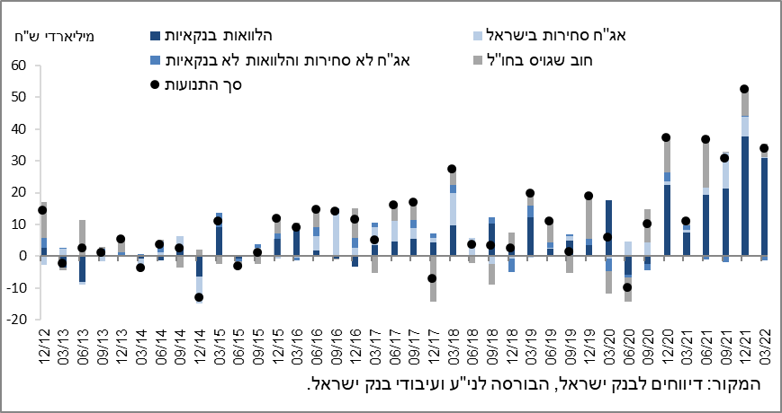

**איור 2: שיעורי השינוי לעומת הרביע המקביל בשנה הקודמת בחוב הבנקאי והחוץ-בנקאי של המגזר העסקי הלא-פיננסי**

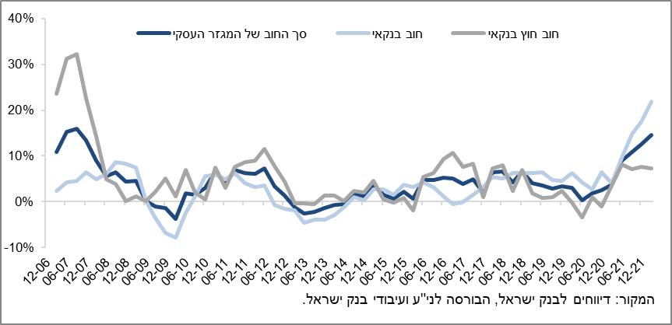

**איור 3: הנפקות אג"ח של המגזר העסקי הלא-פיננסי במהלך הרביע, לפי ענפים**

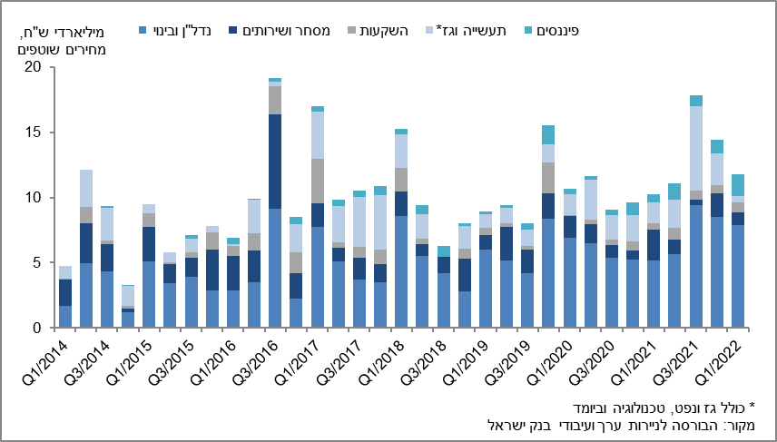

**איור 4: המרווח בין אג"ח חברות צמודות (תל בונד 60) לאג"ח ממשלתיות צמודות   
(ממוצע חודשי)**

**איור 4: המרווח בין אג"ח חברות צמודות (תל בונד 60) לאג"ח ממשלתיות צמודות 
(ממוצע חודשי)
**

1. החוב של משקי הבית

* ברביע הראשון של שנת 2022 **יתרת החוב של משקי הבית** המשיכה לגדול בכ-28 מיליארדים (4%), הן בחוב לדיור והן בחוב לא-לדיור, לרמה של כ-720 מיליארדי ש"ח. נמשכה העלייה ביתרת **החוב לדיור** (כ-21 מיליארדי ש"ח) וכן בשיעור הגידול בה שעמד על כ-4.3% ברביע זה; גם יתרת **החוב לא-לדיור** המשיכה לגדול ברביע זה בשיעור של כ-3.3% לרמה של כ-222 מיליארדים, לאחר ירידה בה בשנת 2020 על רקע משבר הקורונה. כמחצית מהעלייה ביתרת החוב לא-לדיור היא לגופים המוסדיים. (איור 5).
* ברביע הראשון של שנת 2022 נטילת משכנתאות חדשות הסתכמה בכ-35 מיליארדי ש"ח, גבוה משמעותית מהממוצע הרבעוני של השנים שלפני כן. עם זאת, בחודשים אפריל-מאי 2022 נרשמה ירידה קלה בנטילת משכנתאות חדשות והן הסתכמו בממוצע חודשי של כ-11 מיליארדי ש"ח. (איור 6).

**לוח 2: יתרות החוב של משקי הבית1**

לוח 2: יתרות החוב של משקי הבית

**איור 5: שיעורי השינוי לעומת הרביע המקביל בשנה הקודמת בחוב של משקי הבית לדיור ושלא לדיור**

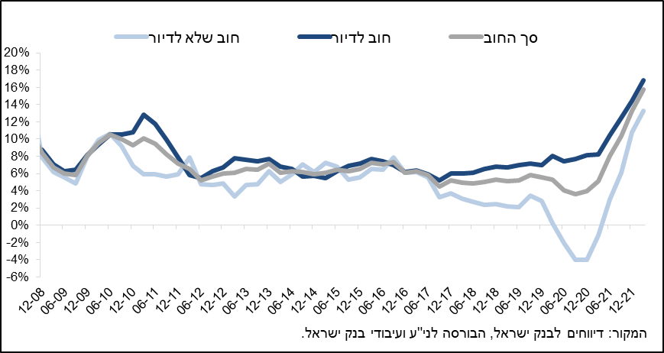

**איור 6: סכום ההלוואות החדשות לרכישת דירת מגורים שהעמידו הבנקים לציבור (משכנתאות)**

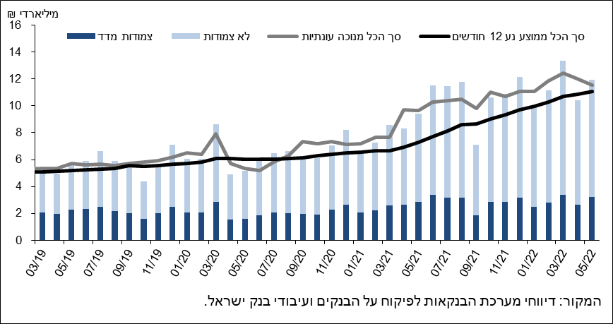

ראה קישור למידע נוסף בנושא המופיע באתר הבנק בדף [יתרות האשראי במשק](https://www.boi.org.il/he/DataAndStatistics/Pages/MainPage.aspx?Level=3&Sid=74&SubjectType=2), קישור [לנתוני משכנתאות](http://www.boi.org.il/he/BankingSupervision/Data/Pages/Tables.aspx?ChapterId=13), קישור לנתוני [מחירים בבנקים](http://www.boi.org.il/he/BankingSupervision/Data/Pages/Tables.aspx?ChapterId=6).

1. חברות עסקיות ישראליות, ללא בנקים, חברות כרטיסי אשראי וחברות ביטוח.
2. השינוי במרווח בין רביע לרביע מחושב כהפרש בין המרווח הממוצע בחודש האחרון של הרביע הנסקר לבין המרווח הממוצע בחודש האחרון של הרביע הקודם.